1. Установка приложения ZOOM
2. Подключение к конференции через браузер
3. Подключение с помощью мобильного устройства

1. Установка и работа с приложением ZOOM
Для установки приложения на ПК переходим по данной ссылке
https://zoom.us/support/download
Открывается вот такое окно в вашем браузере
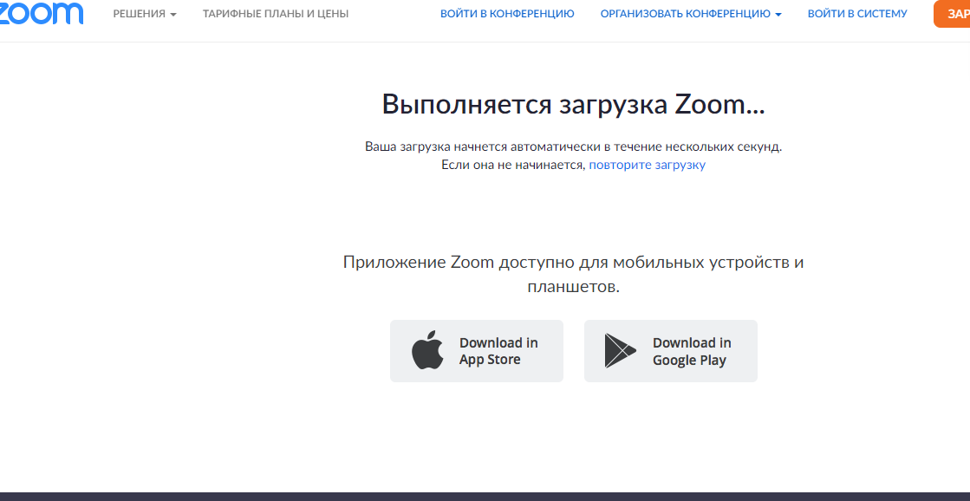
Сохраняем предлагаемый файл.
Далее в загрузках (либо справа в углу, либо слева внизу) открываем загрузочный файл.

Начинается установка
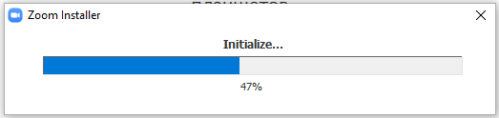

После установки откроется окно входа
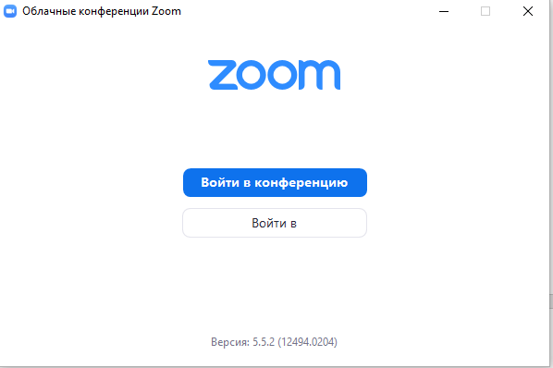
Нажимаем «Войти в конференцию»
В появившемся окне вводим идентификатор конференции и имя (данные из письма-приглашения).
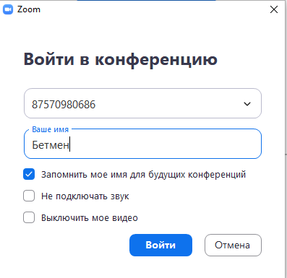

Вводим код доступа в конференцию (данные из письма-приглашения)

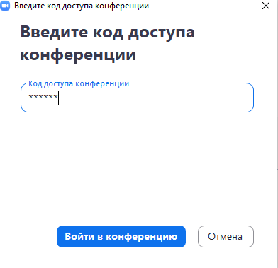

Указываем адрес электронной почты для дальнейших конференций (если необходимо).
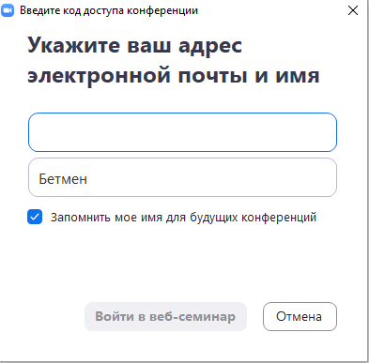

Нажимаем «Войти в веб-семинар».

2. Подключение к конференции через браузер
Если у вас возникли проблемы со скачиванием и установкой приложения, вы можете попробовать подключиться через браузер.
Для этого вам нужно перейти по ссылке из письма:
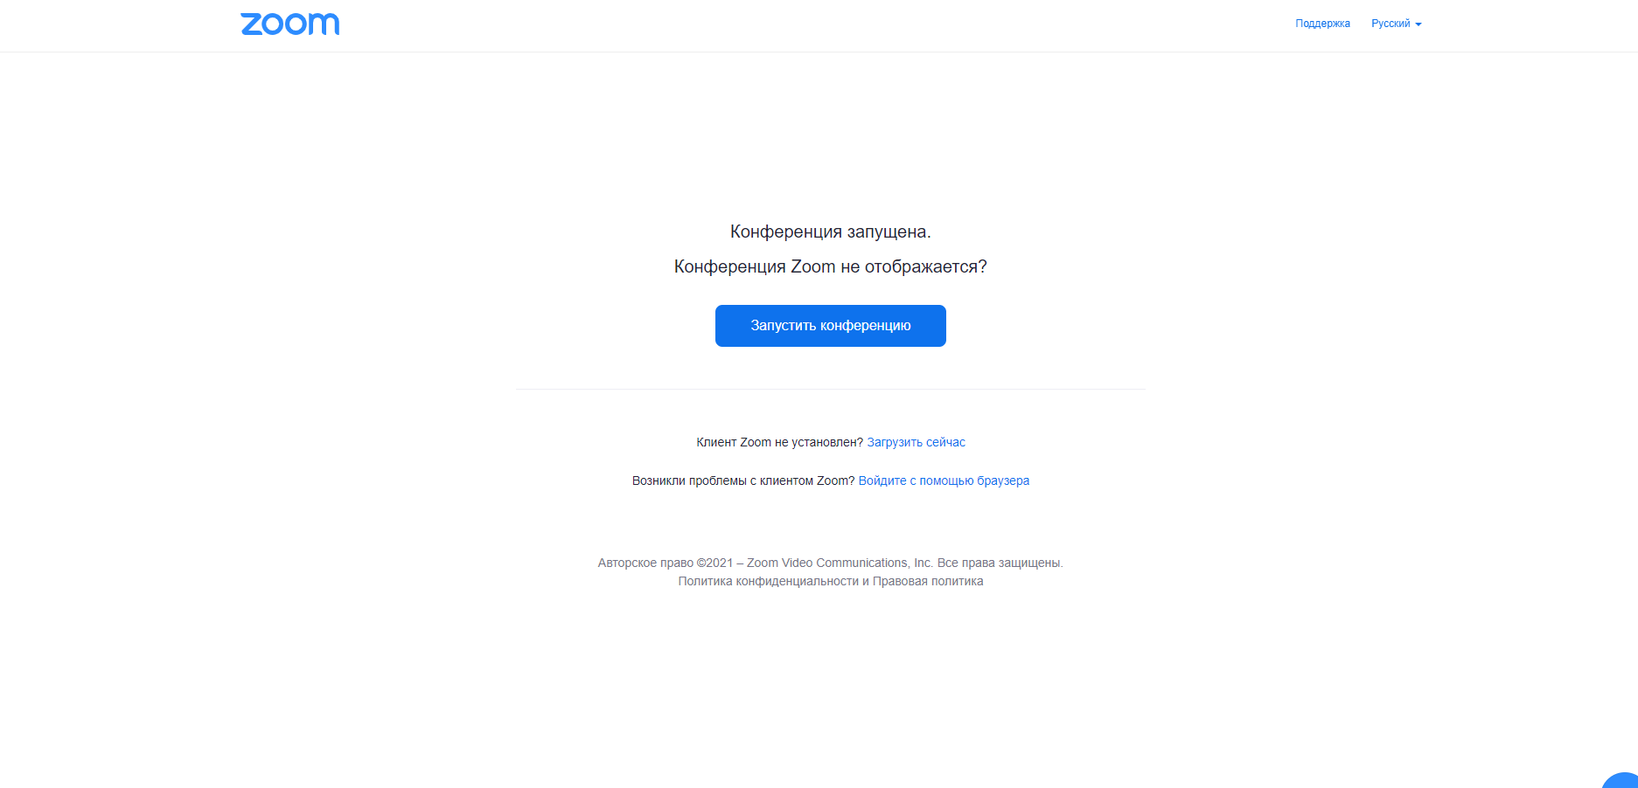
В окне, которое представлено выше нажать:
Введите свое имя и подтвердите, что вы не робот.
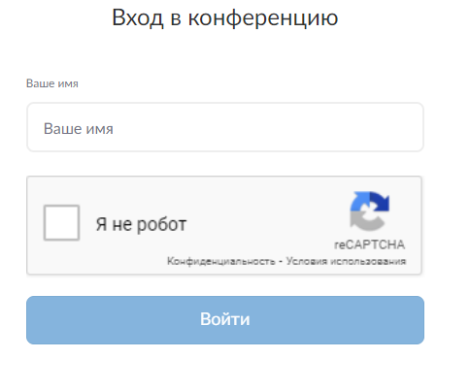
Нажимаете кнопку «войти в конференцию с компьютера» и вы в конференции (При просмотре через браузер веб-видео не показывается) Приятного пользования!
Еще один вариант подключения к конференции в zoom через браузер
Перейдите на официальный сайт Zoom введя в поисковой строке «Zoom»
Официальный сайт выглядит вот так

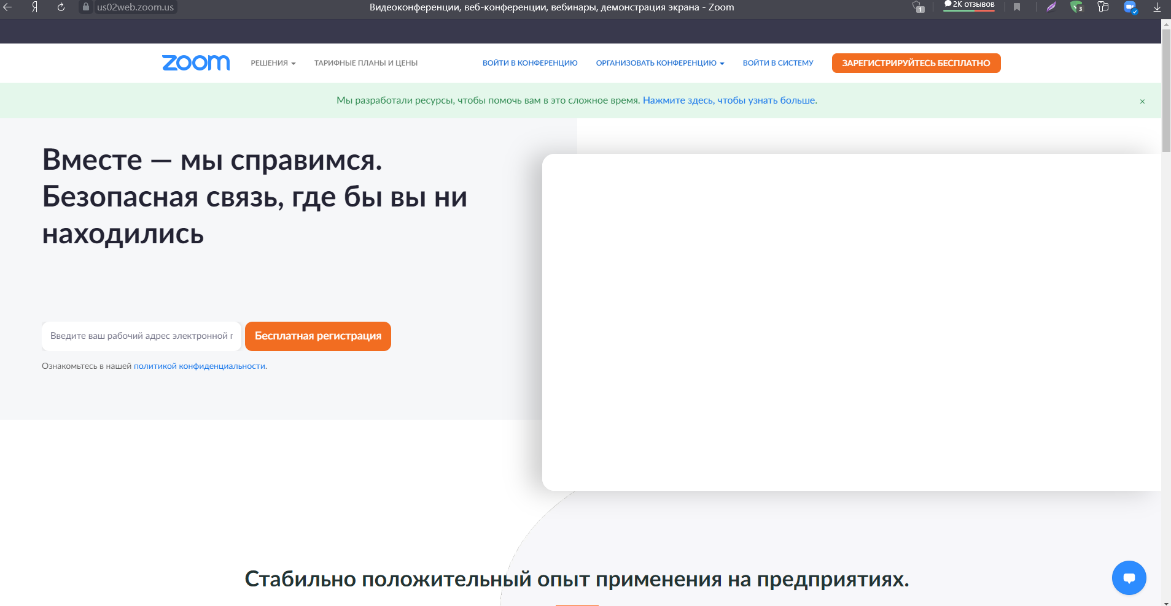

Справа вверху будет кнопка «Войти в конференцию»
Нажмите на нее. Откроется вот такое окно

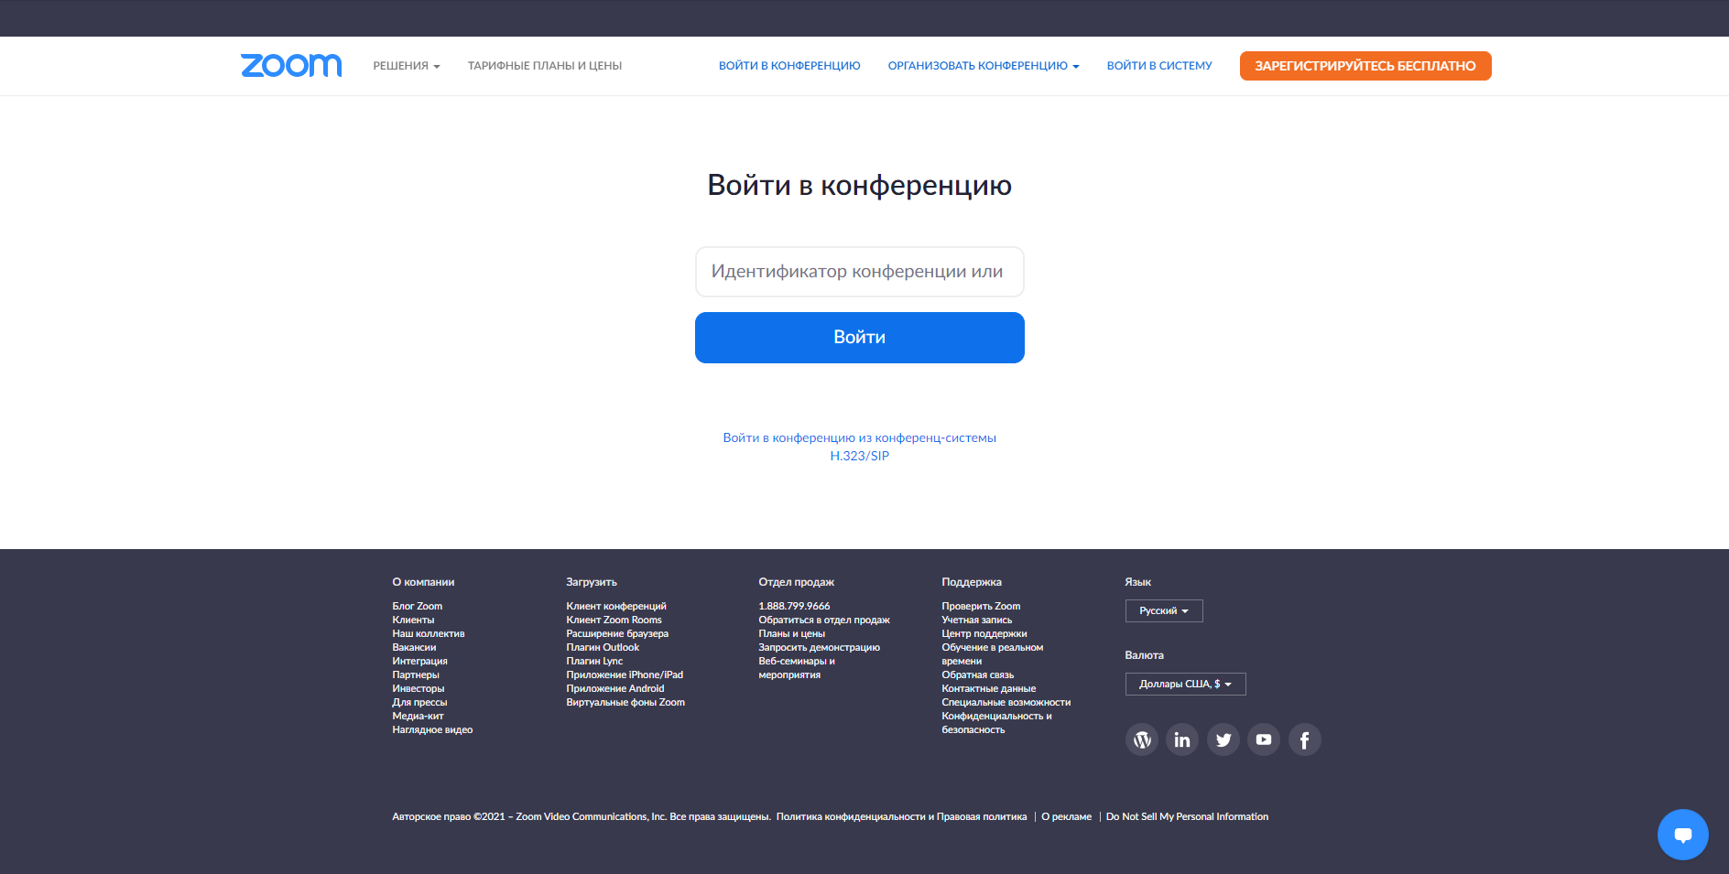

В поле по середине нужно ввести Идентификатор конференции (данные из письма)
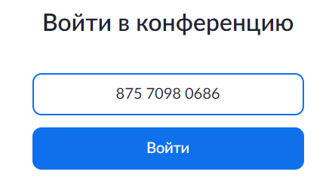
Нажимаем войти. Открывается окно нашего семинара
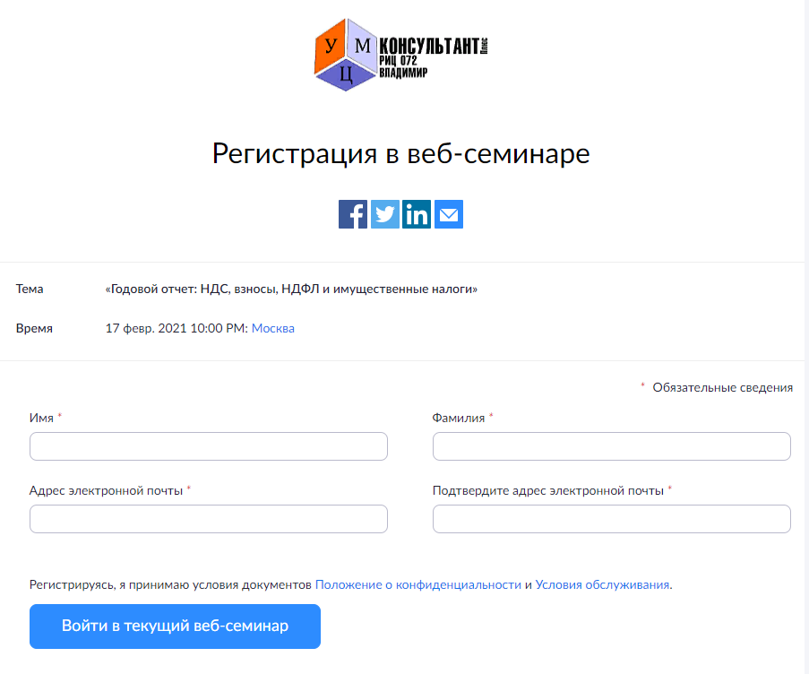

После заполнения полей нажимаем кнопку
После входа ваша конференция должна загрузиться (если браузер просит, что разрешить- разрешайте)

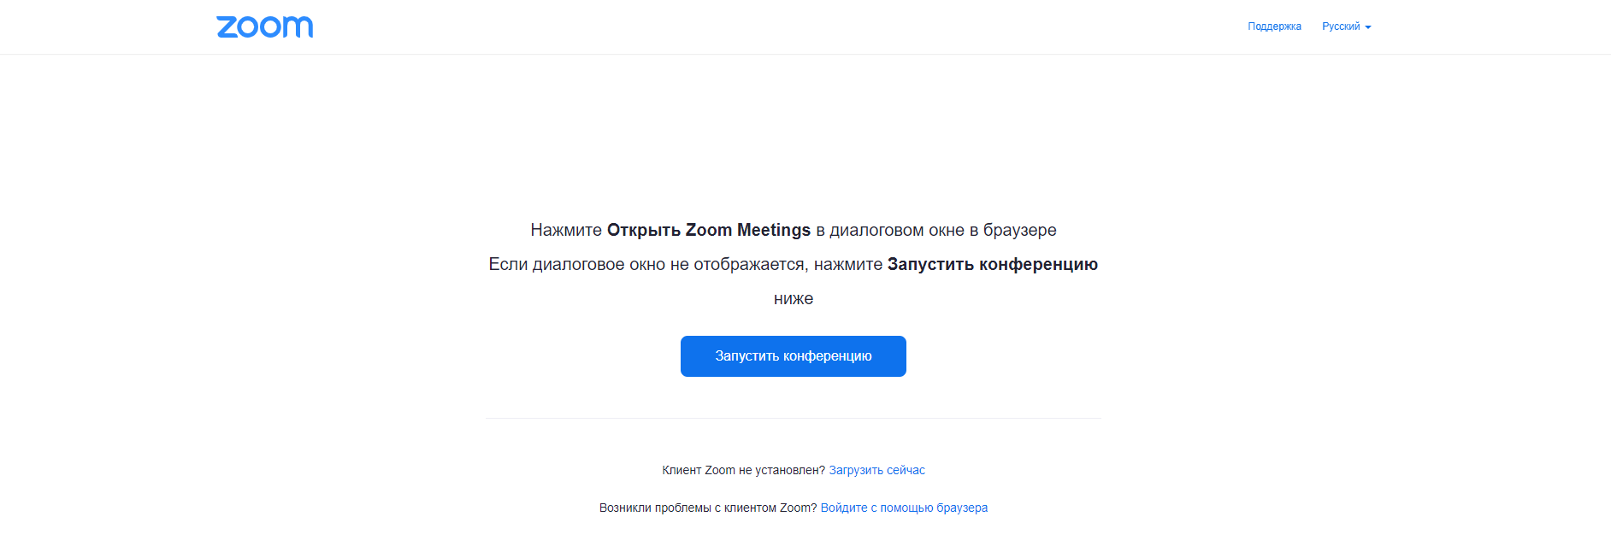

Наша конференция работает, приятного пользования!

3. Подключение с помощью мобильного устройства
Для Андроид (Google Play):
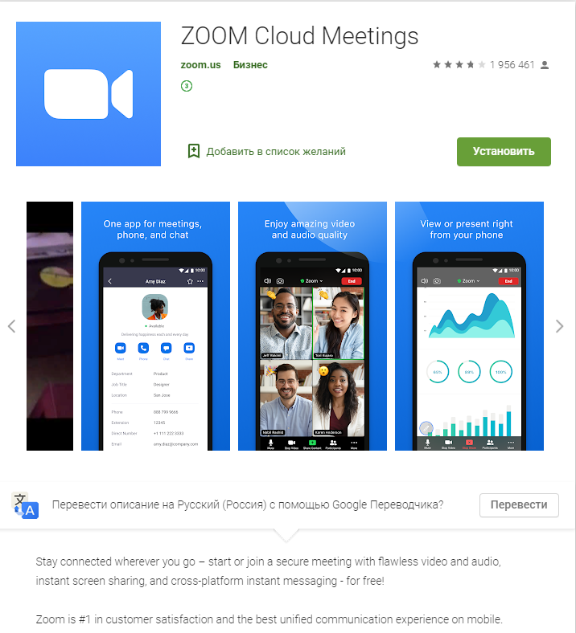

Для IPhone (App Store):
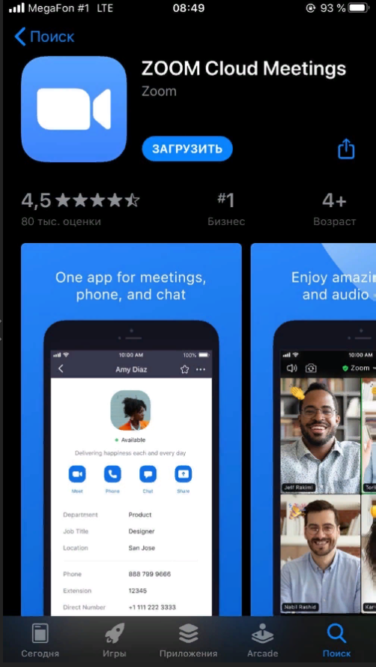
При скачивании и запуске приложения, открывается вот такое окно Нажимаем «Войти в конференцию» и вводим идентификатор.
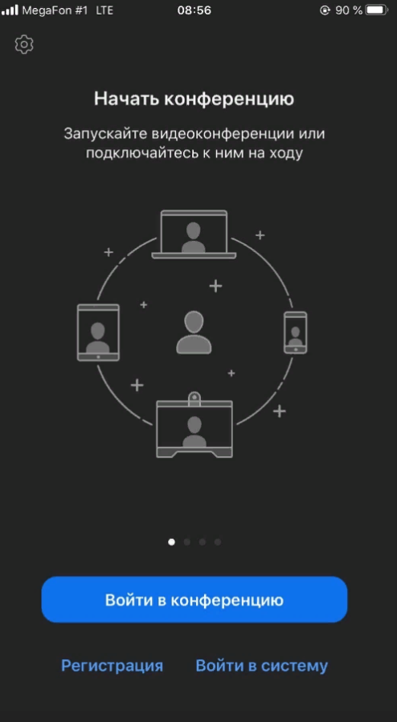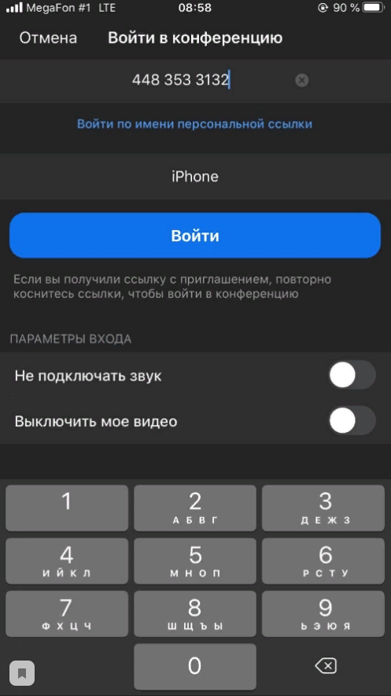
Если у вас запросили пароль, вводим и пароль. Выбираем как мы хотим находиться в конференции:
